Министерство образования и молодежной политики Свердловской области



ГАПОУ СО «Екатеринбургский колледж транспортного строительства»

Отчёт по программе «**Практическое занятие 8, вариант 3**»

Выполнил: Малюгин Кирилл Алексеевич

Группа: ПР-22

Преподаватель: Мирошниченко Г.В

2023

**Задание:**



**Входные данные**

**Name – название газеты, строковый тип (string)**

**number – номер газеты, целый тип (int)**

**date – дата выпуска, строковый тип (string)**

**Выходные данные**

**Name – название газеты, строковый тип (string)**

**number – номер газеты, целый тип (int)**

**date – дата выпуска, строковый тип (string)**

**Блок схема:**

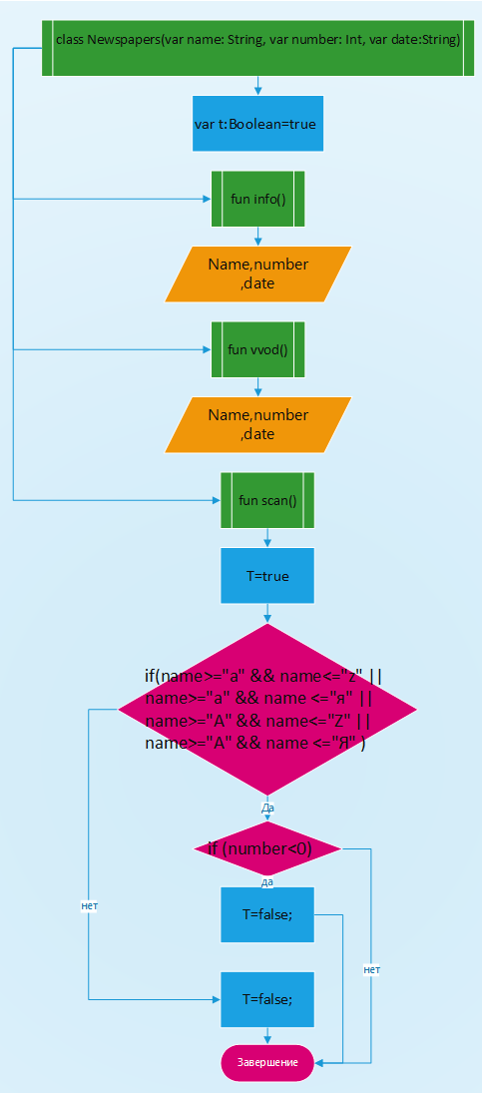

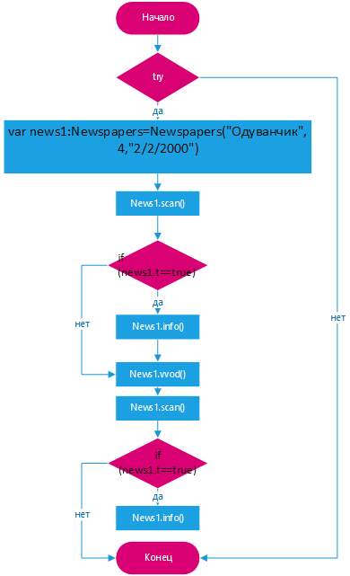

**Листинг программы**

class Newspapers(var name: String, var number: Int, var date:String){  
 var t:Boolean=true  
 fun info()  
 {  
 *println*("Название газеты: $name\nНомер газеты: $number\nДата выпуска: $date")  
 }  
 fun vvod()  
 {  
 *print*("Введите название газеты: ")  
 name = *readLine*()!!.toString()  
 *print*("Введите номер газеты: ")  
 number = *readLine*()!!.*toInt*()  
 *print*("Введите дату выпуска газеты: ")  
 date = *readLine*()!!.toString()  
  
 }  
 fun scan()  
 {  
 t=true  
 if(name>="a" && name<="z" || name>="а" && name <="я" || name>="A" && name<="Z" || name>="А" && name <="Я" )  
 {  
 if (number<0) {  
 *println*("Номер не может быть отрицательным"); t=false;}  
 }else {*println*("Ввод числа и знаков в названии запрещен!"); t=false; }  
 }  
 }

fun main() {  
 try {  
 var news1:Newspapers=Newspapers("Одуванчик", 4,"2/2/2000")  
 news1.scan()  
 if (news1.t==true) {  
 news1.info()  
 }  
 news1.vvod()  
 news1.scan()  
 if (news1.t==true) {  
 news1.info()  
 }  
 }  
 catch (e:Exception)  
 {  
 *println*("Найдена ошибка при вводе данных")  
 }  
}

**Тестовые ситуации**

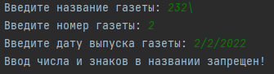

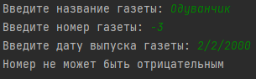

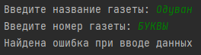

**Вывод**

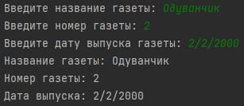

Министерство образования и молодежной политики Свердловской области



ГАПОУ СО «Екатеринбургский колледж транспортного строительства»

Отчёт по программе «**Практическое занятие 8, вариант 15**»

Выполнил: Малюгин Кирилл Алексеевич

Группа: ПР-22

Преподаватель: Мирошниченко Г.В

2023

**Задание:**



**Входные данные**

**Name – имя студента, строковый тип (string)**

**item – предмет, строковый тип (string)**

**date – дата экзамена, строковый тип (string)**

**res – оценка за экзамен, вещественный тип (double)**

**Выходные данные**

**Name – имя студента, строковый тип (string)**

**item – предмет, строковый тип (string)**

**date – дата экзамена, строковый тип (string)**

**res – оценка за экзамен, вещественный тип (double)**

**Блок схема:**

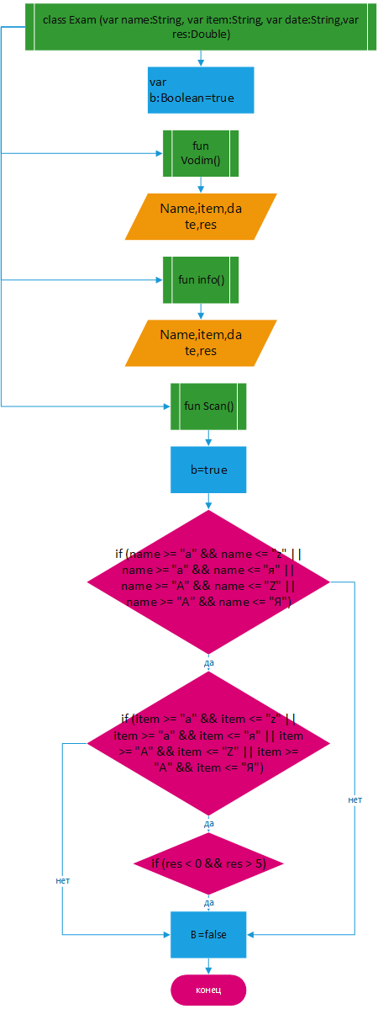

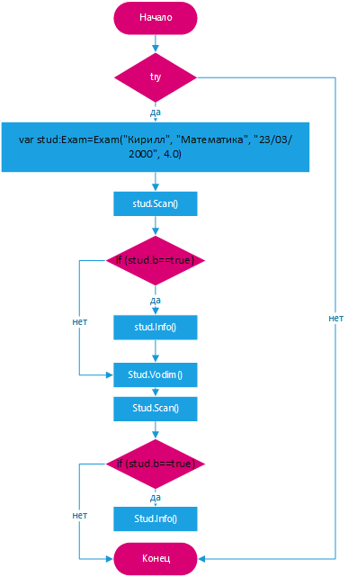

**Листинг программы**

//Вариант 15, практическая работа 8  
class Exam (var name:String, var item:String, var date:String,var res:Double) {  
 var b: Boolean = true;  
 fun Vodim() {  
 *print*("Введите имя студента: ")  
 name = *readLine*()!!.toString()  
 *print*("Введите предмет по которому сдавался экзамен: ")  
 item = *readLine*()!!.toString()  
 *print*("Введите дату экзамена: ")  
 date = *readLine*()!!.toString()  
 *print*("Введите оценку: ");  
 res = *readLine*()!!.*toDouble*()  
 }  
  
 fun Info() {  
 *println*("Имя студента: ${name}")  
 *println*("Название предмета: ${item}")  
 *println*("Дата экзамена: ${date}")  
 *println*("Оценка за экзамен: ${res}")  
 }  
  
 fun Scan() {  
 b=true;  
 if (name >= "a" && name <= "z" || name >= "а" && name <= "я" || name >= "A" && name <= "Z" || name >= "А" && name <= "Я") {  
 if (item >= "a" && item <= "z" || item >= "а" && item <= "я" || item >= "A" && item <= "Z" || item >= "А" && item <= "Я") {  
 if (res < 0 && res > 5) {*println*("Некорректный ввод числа"); b=false;}  
 }  
 else  
 {  
 *println*("Предмет не может включать числа или символы в названии")  
 b = false;  
 }  
 } else {  
 *println*("Ввод числа и знаков в имени запрещен!")  
 b = false;  
 }  
 }  
}

fun main()  
{  
 try {  
 var stud:Exam=Exam("Кирилл", "Математика", "23/03/2000", 4.0)  
 stud.Scan()  
 if(stud.b==true)  
 {  
 stud.Info()  
 }  
 stud.Vodim()  
 stud.Scan()  
 if(stud.b==true)  
 {  
 stud.Info()  
 }  
 } catch (e:Exception)  
 {  
 *println*("Найдена ошибка при вводе данных")  
 }  
}

**Тестовые ситуации**

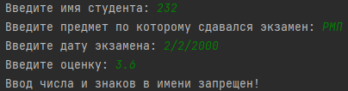

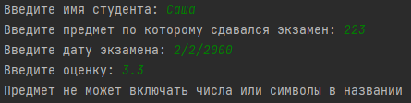 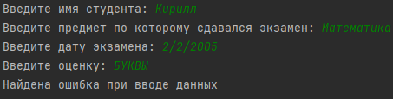

**Вывод**

